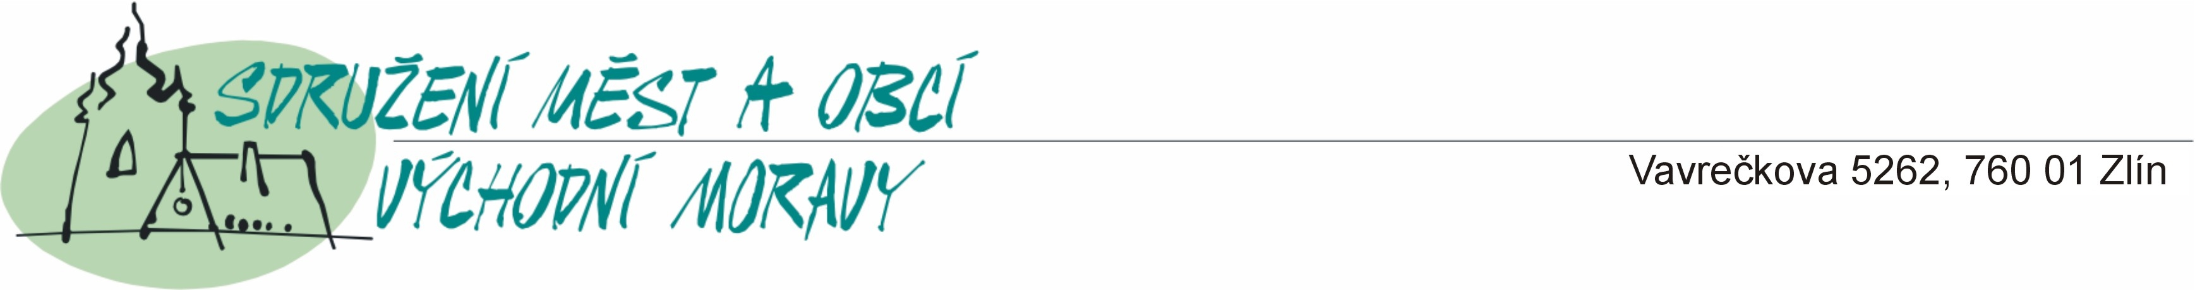

AKTIVITY PROJEKTU „PŘES INFORMACE K NOVÉMU PARTNERSTVÍ

Seminář starostů

První aktivitou v rámci projektu Přes informace k novému partnerství byla organizace semináře pro zástupce měst a obcí, který se uskutečnil 15. listopadu 2007 v Lidovém domě v Napajedlích za účasti 40 zástupců měst a obcí Zlínského a Trenčianského kraje. Seminář uvedl předseda Sdružení měst a obcí Východní Moravy Ing. Pavel Studeník. Zástupci obcí byli seznámeni s probíhající realizací projektu a jeho financováním. Byly zde představeny úspěšně realizované projekty obcí na obou stranách hranice. Ředitel RRA VM Jaromír Schneider přednesl prezentaci na téma Operační program příhraniční spolupráce SR – ČR 2007 – 2013 a možnost čerpání finančních příspěvků ze strukturálních fondů EU. Manažer projektového oddělení pan Aleš Lahoda přednesl prezentaci na téma Program rozvoje venkova. Vzhledem k tématům, které budou pro zástupce měst a obcí základem pro realizaci projektů v programovacím období 2007 – 2013, byl seminář zakončen věcnou diskusí. Seminář trval do odpoledních hodin, v rámci programu bylo podáváno občerstvení. Seminář organizačně zajistila Pavla Doležalová (SMO VM) ve spolupráci s Jaroslavou Pupišovou (RZMOSP).

